Apollo
Apollo (griech. Apollon) war Sohn des Iuppiter (griech. Zeus) und der Leto. Seine Zwillingsschwester war Diana (griech. Artemis). Seine Aufgabenfelder waren vielfältig. Als Gott der Weissagung war er in Delphi beheimatet. Dort gab es bereits ein Orakel. Es gehörte der Erdmutter Gaia und wurde vom Python, einer riesigen Schlange bewacht. Apollo töte den Python und übernahm das Orakel.
Sein Hang zur Grausamkeit hängt sehr eng mit der ihm von Iuppiter übertragenen Aufgabe zusammen, Unrecht zu bestrafen und für Gerechtigkeit zu sorgen. So tötet er den Riesen Tityos, der sich an seiner Mutter vergreifen wollte. Gemeinsam mit seiner Schwester Diana tötete er die Kinder der Niobe mit Pfeil und Bogen, da diese ihre Mutter Leto verspottet hatten. Pfeil und Bogen sind seine Waffen. Dies zeigt sich auch im Trojanischen Krieg als er einen Pfeil des Königssohns Paris ablenkt, so dass dieser Achill tödlich verwundet. In diesem Krieg kämpft Apollo auf der Seite der Trojaner gegen die Griechen. Aber auch hier zeigt sich sein Gerechtigkeitsempfinden, verbunden mit einer großen Portion Grausamkeit. Gemeinsam mit Neptunus (griech. Poseidon) hatte er nämlich auch die Mauern von Troja gebaut. Als der trojanische König Laomedon den Preis dafür nicht zahlen wollte, hatte er der Stadt eine grausame Pest gesandt.
https://pixabay.com/de/photos/athen-griechenland-apollo-1911115/
Apollo ist jedoch nicht nur für Krankheiten verantwortlich, sondern auch für ihre Heilung. So war er auch der Gott der Heilkunst und gab diese Fähigkeit an seinen Sohn Aesculapius weiter, den er mit Coronis gezeugt hat. Allerdings war die Beziehung nur von kurzer Dauer. Schon als Coronis mit Aesculapius schwanger ist, betrügt sie Apollo mit einem anderen Mann. Aus Rache tötet er gemeinsam mit Diana, seiner Schwester, Coronis, rettet aber den ungeborenen Sohn.
Auch mit anderen Beziehungen, ob Frau oder Mann, hatte Apollo wenig Glück. Sibylle wies seine Liebe zurück. Daraufhin ließ der Gott sie altern, so dass ihr langes Leben zur Qual wurde. Daphne floh vor ihm und bat ihren Vater, den Flussgott Peneius, sie in einen Lorbeerbaum zu verwandeln. Seitdem ist der Lorbeerkranz ein Attribut Apollos. Auch die Beziehung zum spartanischen Königssohn Hyakinthos endet tragisch. Bei Spielen mit dem Diskus traf Apollo versehentlich seinen Geliebten.
Besser als mit dem Sport stand es bei Apollo mit der Musik. Sein Lieblingsinstrument war die Lyra. Er hatte sie von seinem Bruder Mercurius als Entschädigung für ein geschlachtetes Rind aus seiner Herde erhalten. Sie wurde vielleicht zu seinem bekanntesten Attribut. Allerdings frönte er auch in diesem Zusammenhang seiner Leidenschaft, anderen Schmerzen zuzufügen. Als Marsyas ihn zu einem Wettstreit herausforderte und diesen durch eine List Apollos verlor, ließ er den armen Marsyas bei lebendigem Leibe häuten.

Aufgabenstellung:
- Lies den Informationstext zu deiner Gottheit durch und markiere Informationen, die für eure Profilbeschreibung und für Posts bei Romagram nützlich sind.
- Tauscht eure Ergebnisse mit Hilfe der Platzdeckchen-Methode aus.
- Entscheidet gemeinsam, welche Ideen ihr in euren Social-Media-Profil umsetzen möchtet. Haltet diese in der Mitte fest.

Bacchus
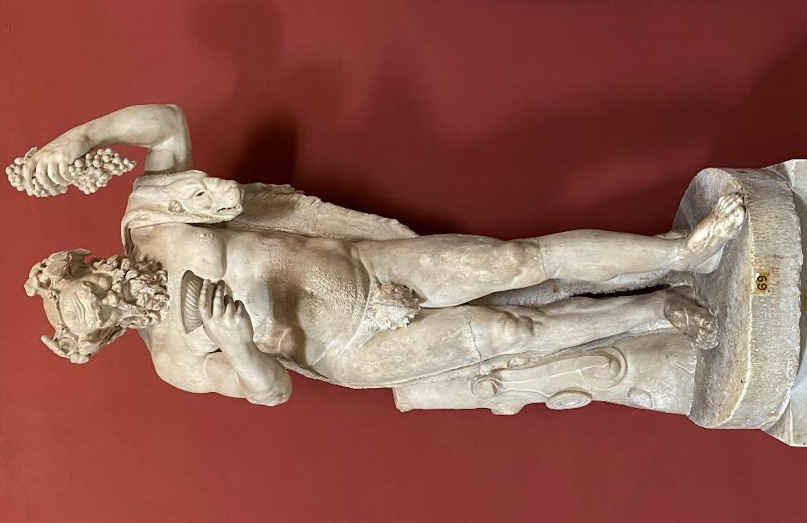
Bacchus (griech. Dionysos) war der Sohn des Zeus (lat. Iuppiter) und der Sterblichen Semele. Er ist damit der einzige unsterbliche Gott mit einer menschlichen Mutter. Diese starb jedoch vor seiner Geburt, da Iuno, die eifersüchtige Gattin Iuppiters, in Semele das Verlangen erweckte, den Vater ihres ungeborenen Kindes in seiner wahren Gestalt zu sehen. Iuppiter erfüllt seiner Geliebten den Wunsch, aber durch seine ungehörige Kraft und seinen Glanz vernichtet er Semele. Er konnte jedoch das ungeborene Kind retten, indem er es in seinen Schenkel einnähte und selbst austrug.
Nach der Geburt des Bacchus sorgte der Götterbote Mercurius (griech. Hermes) dafür, dass er nicht Iunos Rache zum Opfer fallen konnte, indem er das Kind auf die Erde brachte. Als Dank für seine Rettung vollzog Bacchus von Thrakien ausgehend einen Siegeszug durch die Welt und lehrte die Menschen den Weinbau und dessen Herstellung. Daher gilt er als Gott der Fruchtbarkeit und des Weines.
Sein Symbol war zum einen der Tyros, ein mit Efeu und Weinlaub geschmückter Stab. Außerdem wird er oft mit einem Wein befüllten Trinkbecher in der Hand dargestellt. Der Leopard und Löwe waren dem Dionysos heilig, daher wird er häufig zusammen mit diesen oder mit einem Leopardenfell abgebildet. Beispielsweise wurde der schlafende Bacchus einst von Seeräubern entführt. Als er aufwachte und verlangte nach Naxos gebracht zu werden, sagten die Männer ihm dies zu, aber hielten nicht ihr Wort. Daraufhin offenbarte er sich als Bacchus. Um das Schiff rankten Weinreben empor. Er schwang den Tyros, war von Tigern, Luchsen und Panthern umgeben und erschien den Seeleuten als Gott. Bacchus berührte mit seinem Stab die Männer und verwandelte diese in Delfine. Oftmals erschien er den Menschen auch selbst als Löwe, Panther oder Bär und erschreckte die, die nichts Gutes im Sinne hatten.
Foto von A. Schmidt
Die Bacchanalien waren Feierlichkeiten, die zu Ehren des Weingottes jährlich am 16. und 17. März am Hügel Aventin in Rom stattfanden und mit wildester Ausgelassenheit zelebriert wurden. Sie sind als ein rauschhafter Frühlings- und Fruchtbarkeitskult zu verstehen, der das Ende des Winters und das erneute Wachsen der Vegetation feiert. Im frühen 2. Jahrhundert v. Chr. steigerten sich die Bacchanalien zu ausgelassenen, zügellosen Orgien, so dass diese im Jahre 186 v. Chr. nach einem Skandal durch einen Senatsbeschluss streng reglementiert wurden. Trotz der Einschränkung blieb es in Rom Tradition, Bacchus bei der Weinherstellung ein privates Opfer darzubringen.

Aufgabenstellung:
- Lies den Informationstext zu deiner Gottheit durch und markiere Informationen, die für eure Profilbeschreibung und für Posts bei Romagram nützlich sind.
- Tauscht eure Ergebnisse mit Hilfe der Platzdeckchen-Methode aus.
- Entscheidet gemeinsam, welche Ideen ihr in euren Social-Media-Profil umsetzen möchtet. Haltet diese in der Mitte fest.

Diana
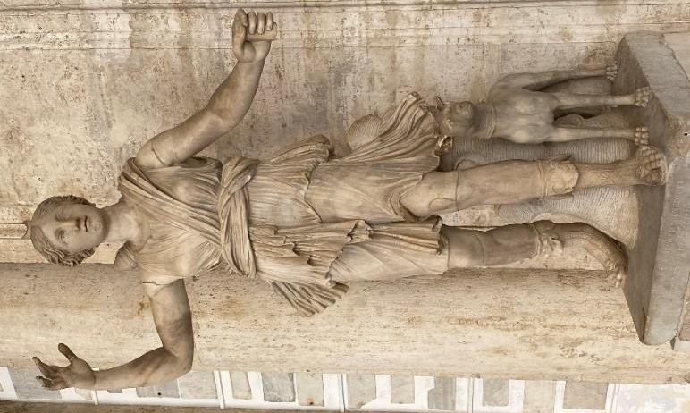
Diana (griech. Artemis) ist die Göttin der Jagd und der Fruchtbarkeit, zugleich aber auch Beschützerin der Kinder und der Tiere. Sie ist die Tochter des Göttervaters Iuppiter (griech. Zeus) und der Leto. Ihr Zwillingsbruder ist Apollo. Als Jagdgöttin hat sie ebenso wie ihr Bruder Pfeil und Bogen als Attribute. Sie ist eine versierte Bogenschützin und wurde deshalb von den Amazonen verehrt. Sicherlich gilt diese Verehrung nicht nur ihrer Kunst im Umgang mit dem Bogen, sondern auch ihrer Einstellung zu Männern. Diana lebte mit einer Schar Nymphen zurückgezogen im Wald und blieb jungfräulich. Das Gleiche forderte sie auch von den Nymphen. Kam ihr jemand gewollt oder ungewollt zu nahe, hatte das harte Konsequenzen für diese Person. So verwandelte sie Aktaion in einen Hirsch, weil er sie heimlich beim Baden beobachtet hatte. Die Nymphe Callisto verstieß sie aus ihrem Gefolge, nachdem sie von Iuppiter vergewaltigt und schwanger wurde.
Zwar gibt sie sich nicht so grausam wie ihr Zwillingsbruder Apollo, dennoch beteiligt sie sich an der einen oder anderen Racheaktion. So tötet sie gemeinsam mit ihrem Bruder die Kinder der Niobe. Diese hatte ihre Mutter Leto verspottet, dass sie nur zwei Kinder zur Welt gebracht habe, sie selbst jedoch vierzehn. Auch den Riesen Tityos bringt sie mit ihrem Bruder Apollo gemeinsam zur Strecke. Tityos hatte versucht, sich an Leto zu vergehen. Diana war allerdings immer darauf bedacht ihren Opfern einen schnellen und schmerzfreien Tod zu bescheren. Manchmal übte sie sogar Nachsicht.
Foto von A. Schmidt
So hatte der mykenische König Agamenmon eine ihrer heiligen Hirschkühe getötet. Zur Strafe sollte er seine eigene Tochter Iphigenie opfern. Über die folgenden Geschehnisse existieren verschiedene mythologischen Erzählungen. Während die einen berichten, dass er sie wirklich getötet hat, beschreiben die anderen, dass Iphigenie im letzten Moment durch eine Hirschkuh ersetzt wurde. Dafür musste Iphigenie allerdings ihr Leben lang im Tempel der Diana dienen und Menschenopfer darbringen.
Diana zu opfern, ist oberste Pflicht vor jeder Hochzeit, denn sie gilt auch als Göttin der Fruchtbarkeit und der Geburt. Starb eine Frau im Wochenbett, so wurde das auf Diana zurückgeführt. Außerdem galt sie als Mondgöttin und wurde der Luna (griech. Selene) gleichgestellt. Damit steht sie im Kontrast zu ihrem Bruder Apollo, der als Sonnengott fungiert. Die Mondsichel ist neben dem Pfeil und Bogen ihr wichtigstes Attribut. Diana wird häufig mit einem Chiton, einem unmittelbar am Körper getragenem Unterkleid, der bis zu den Knien reicht, dargestellt.

Aufgabenstellung:
- Lies den Informationstext zu deiner Gottheit durch und markiere Informationen, die für eure Profilbeschreibung und für Posts bei Romagram nützlich sind.
- Tauscht eure Ergebnisse mit Hilfe der Platzdeckchen-Methode aus.
- Entscheidet gemeinsam, welche Ideen ihr in euren Social-Media-Profil umsetzen möchtet. Haltet diese in der Mitte fest.

Iuno
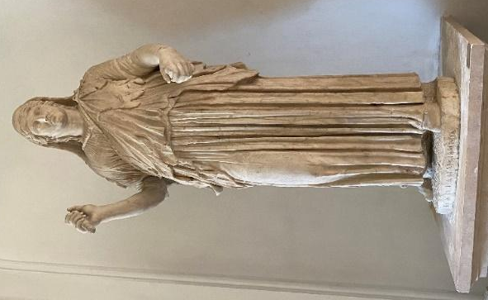
Iuno (griech. Hera) ist die Tochter des Saturnus (griech. Kronos) und der Ops (griech. Rhea). Ihre Geschwister sind Ceres (griech. Demeter), die Göttin des Ackerbaus und der Fruchtbarkeit, Vesta (griech. Hestia), die Göttin von Heim und Herd, der Göttervater Iuppiter (griech. Zeus), der Meeresgott Neptunus (griech. Poseidon) und Pluto (griech. Hades), der Herrscher der Unterwelt. Iuppiter ist zugleich ihr Ehemann, mit dem sie den Kriegsgott Mars (griech. Ares), den Schmiedegott Vulcanus (griech. Hephaistos), Eileithia und Iuventas (griech. Hebe), die Göttin der Geburt und der Jugend, zeugte. Sie gilt als Schutzgöttin der Frauen und ist daher zuständig für die Geburt, die Ehe und Fürsorge.
Als Kennzeichen ihrer besonderen Position unter den Göttinnen trägt Juno oftmals ein mit Edelsteinen besetztes Zepter und ein Diadem. Meist hält sie auch eine Opferschale in der Hand. Ihr Götterwagen wird von Pfauen gezogen, so dass neben ihrem Thron meist ein Pfau zu sehen ist.
Foto von A. Schmidt
Iuno ist die Schirmherrin der Hauptstadt Rom. Dort wurde sie in einem Heiligtum, das sich auf dem Capitol befand, gemeinsam mit Iuppiter und Minerva verehrt. Als Mitglied der Kapitolinische Trias gehört sie zu den drei bedeutendsten römischen Gottheiten. Da die Gans als heiliges Tier der Göttin gilt, werden in der Nähe ihres Tempels auf dem Kapitol Gänse gehalten. Als diese die Bürger Roms vor angreifenden Feinden durch lautes Geschnatter alarmierten, wurde dies als Warnung Iunos angesehen, so dass man ihr den Beinamen Moneta, die Warnerin bzw. Mahnerin, verlieh. Am 1. März feierten die Römer ihr zu Ehren die Matronalia oder feriae Matronales (lateinisch matrona, „würdevolle verheiratete Frau“).
Die treue Iuno verlangt nichts sehnlicher als die ewige und treue Liebe ihres Gatten. Dieser Wunsch bleibt jedoch unerfüllt, da Iuppiter aufgrund von zahlreichen Liebschaften Iuno immer wieder betrügt. Die Enttäuschungen führen dazu, dass die Göttin stets eifersüchtig ist. Da sie Iuppiters einzige Frau bleiben möchte und keine anderen Kinder duldet, ist sie meist damit beschäftigt, sich zu rächen. Allerdings nicht an ihrem Ehemann, sondern an dessen Geliebten. Dabei wendet Iuno meist grausame Strafen an, die auch die Familie der anderen Frauen betreffen können. Die Göttin verwandelt sich zum Beispiel in eine alte Frau, um die von ihrem Gatten schwangere Semele in ein Gespräch zu verwickeln. Ihr gelang es auf diese Weise den Wunsch in ihrer Rivalin zu erwecken, dass Iuppiter sich Semele in seiner wahren Gestalt zeigen möge. Er erfüllt seiner Geliebten den Wunsch, aber durch Iuppiters ungeheure Kraft und seinen Glanz vernichtet er Semele.
Auch die schöne Nymphe Callisto wird Opfer der Eifersucht und Wut Iunos. Nachdem die Jungfrau vom Göttervater vergewaltigt wurde, gebärt sie ihren Sohn Arcas. Iuno zeigt keinerlei Mitleid, sondern ist tief erzürnt, dass durch die Geburt des Jungen das Unrecht ihres Gatten bezeugt ist. Kurz nach der Entbindung verwandelt Iuno sie zur Strafe in eine hässliche Bärin.

Aufgabenstellung:
- Lies den Informationstext zu deiner Gottheit durch und markiere Informationen, die für eure Profilbeschreibung und für Posts bei Romagram nützlich sind.
- Tauscht eure Ergebnisse mit Hilfe der Platzdeckchen-Methode aus.
- Entscheidet gemeinsam, welche Ideen ihr in euren Social-Media-Profil umsetzen möchtet. Haltet diese in der Mitte fest.

Mars
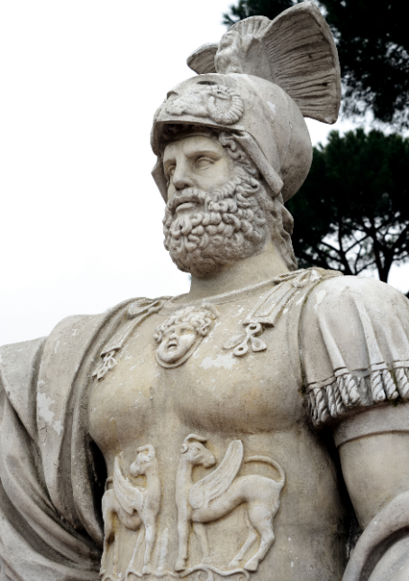
Mars (griech. Ares) war Sohn von Iuppiter (griech. Zeus) und Iuno (griech. Hera), und Gott des Krieges und Blutbades. Er war blutrünstig und grausam und liebte es, Krieg nur um des Krieges willen zu führen. Deshalb wurde Ares von den Griechen kaum geschätzt. Er war kein Kriegsstratege wie Athene, sondern ein brutaler Kriegstreiber. Nur die Amazonen schätzten ihn dafür.
Auch unter den Göttern hatte er wenig Freunde. Fast alle hassten ihn. Nur seine Schwester Eris (röm. Discordia), die Göttin der Zwietracht, konnte ihn leiden. Wie sie hatte Mars keine Vorliebe für diese oder jene Seite, Hauptsache es wird Krieg geführt. Hades (röm. Pluto) schätze ihn, da Mars ihm regelmäßig gefallene Krieger in die Unterwelt lieferte.
Des Weiteren führte Venus (griech. Aphrodite) eine Liebesbeziehung zu Mars. Aus dieser Beziehung ging Concordia (griech. Harmonia) hervor. Nach manchen Erzählungen aber auch Amor (griech. Eros), der Gott der Liebe und Anteros, Gott der Gegenliebe. Allerdings endete auch diese Liebesbeziehung nicht gerade vorteilhaft für Mars. Als er wieder einmal eine Nacht mit Venus verbrachte, erwischte Venus‘ Mann Vulcanus (griech. Hephaistos) die beiden im Bett. Er hatte ein eisernes Netz geschmiedet und warf es über die beiden, so dass sie im Bett gefangen waren. Um Mars und Venus vollends zu demütigen, hatte er die übrigen Götter eingeladen. Während sich die Frauen beschämt durch den Anblick abwandten, brachen die Männer in ein lautes Gelächter aus.
Foto von A. Schmidt
Bei den Römern genoss Mars ein deutlich höheres Ansehen als bei den Griechen. Das lag vor allem daran, dass die Römer deutlich fixierter auf das Führen von Kriegen waren. Mars zeugte mit Rhea Silvia die beiden Brüder Romulus und Remus. Romulus gründete später Rom. Damit gilt Mars als Urvater der Römer. Die Nähe aus der griechischen Antike zu Aphrodite (röm. Venus) war auch bei den Römern von großer Bedeutung. Venus gilt als Stammmutter der Julier, von denen Cäsar und Kaiser Augustus abstammen. Deshalb ließ Augustus auch auf dem Forum Augustum einen Tempel für das Götterpaar Mars und Venus errichten.
Mars gilt auch als Beschützer des römischen Volkes. Er soll einen Schild vom Himmel fallen gelassen haben. Dieser wird von den Mars-Priestern zu seinem Festtag mit kultischen Tänzen durch die Stadt getragen. Schild, Helm und Streitwagen sind seine wichtigsten Attribute. Zudem ist der bedeutendste militärische Übungsplatz in Rom nach Mars benannt - das Marsfeld.
Welche Bedeutung Mars zukam, ist daran zu erkennen, dass mit dem März der erste Monat des römischen Jahres nach ihm benannt ist. Wegen seiner blutroten Farbe wurde unser Nachbarplanet nach ihm benannt. Die beiden Monde erhielten die Namen seiner beiden Söhne Pavor (griech. Phobos) und Terror (griech. Deimos) auf Deutsch „Furcht“ und „Schrecken“.

Aufgabenstellung:
- Lies den Informationstext zu deiner Gottheit durch und markiere Informationen, die für eure Profilbeschreibung und für Posts bei Romagram nützlich sind.
- Tauscht eure Ergebnisse mit Hilfe der Platzdeckchen-Methode aus.
- Entscheidet gemeinsam, welche Ideen ihr in euren Social-Media-Profil umsetzen möchtet. Haltet diese in der Mitte fest.

Mercurius
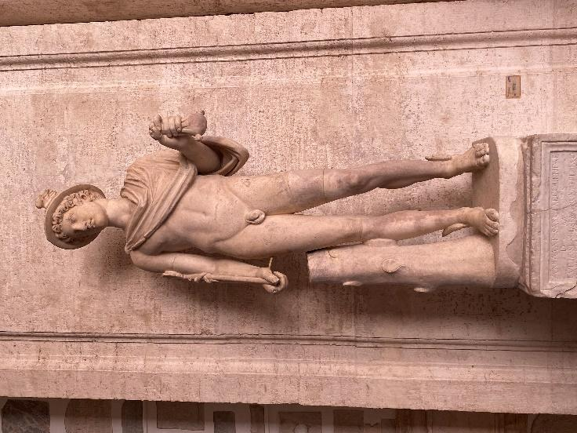
Mercurius (griech. Hermes) wird häufig als Götterbote bezeichnet. Sein Aufgabenbereich ist jedoch vielfältig. Man kann ihn besser als Gott der Grenzen bezeichnen. So stellt er als Bote eine Verbindung zwischen den Menschen und den Göttern her. Außerdem führt er die Verstorbenen in die Unterwelt. Damit überschreitet Mercurius die Grenze zwischen Leben und Tod. Des Weiteren ist er auch Schutzgott der Reisenden, die tagtäglich Grenzen überschreiten. Ein weiteres Aufgabenfeld ist der Handel. Er ist zugleich Schutzgott der Händler und Diebe. Auch hier wird die Grenze deutlich, nämlich die Grenze zwischen Legalem und Illegalem. Dies zeigt sich, indem er als Beschützer der Viehherden gleichzeitig den Hirten hilft ihren Bestand durch Diebstahl zu vergrößern.
Dass Mercurius clever und schlau ist, aber auch einen Hang zum Illegalen hat, bewies er bereits als Baby. Er entstand aus einer Beziehung zwischen Iuppiter und der Bergnymphe Maia. Schon am Tag seiner Geburt kletterte er aus seiner Wiege und fand eine Schildkröte. Ihren Panzer nutze er, um daraus ein Musikinstrument zu bauen. Er bespannte den Panzer mit Saiten und so entstand die Lyra. In der Nacht bekam er Hunger und stahl kurzerhand die Rinderherde seines Bruders Apollo. Eines der Rinder schlachtete er und bereitet sich ein Steak zu. Das Feuerzeug, um den Grill anzuzünden, erfand er ebenfalls noch schnell nebenbei. Nachdem er sich gestärkt hatte, kletterte er in sein Bettchen zurück und tat als sei nichts gewesen. Unglücklicherweise hatte ihn ein Bauer beobachtet. Mercurius hatte ihn zwar bestochen, damit er niemandem etwas verrät. Dennoch informiert der Bauer Apollo. Dieser befragt wutentbrannt Mercurius nach dem Verbleib seiner Herde. Der zur Rede gestellte spielt den Unschuldsengel. Doch das Leugnen ist zwecklos. Iuppiter persönlich befiehlt schließlich Mercurius seinem Bruder Apollo das Versteck der Herde preiszugeben. Die beiden Brüder versöhnten sich, da Apollo von der Lyra so begeistert ist, dass er sie unbedingt haben will. Mercurius entschädigte damit den Verlust des geschlachteten Rindes. Apollo ist hingegen sogar so dankbar, dass er Mercurius auch noch einen goldenen Zauberstab schenkt, der mit zwei Schlagen umwunden ist. Mit ihm kann er, wen er will, in einen tiefen Schlaf versetzen. Diese Funktion nutzt er auch um Menschen in die Unterwelt zu bringen. Er ist als Heroldsstab fortan sein bekanntestes Attribut.
Foto von A. Schmidt
Daneben besitzt Mercurius einen Geldbeutel, einen Reisehut mit Flügeln und Flügelschuhe. Mit ihnen ist er besonders schnell unterwegs, weshalb die Astronomen auch den schnellsten Planeten nach ihm benannt haben. Als flinker Bote hilft er seinem Vater Iuppiter die eine oder andere heimliche Liebschaft zu vertuschen. Größte Hilfe leistet er jedoch, als der Göttervater seine geliebte Io in eine Kuh verwandeln muss, damit Iuno diese nicht entdeckt. Iuno schöpft jedoch verdacht und stellt die in eine Kuh verwandelte Io unter Bewachung. Der Riese Argus mit seinen einhundert Augen soll diese Aufgabe übernehmen. Mercurius erhält von Iuppiter den Auftrag Argus zu töten und stürzt diesen von einem Felsen in den Tod.

Aufgabenstellung:
- Lies den Informationstext zu deiner Gottheit durch und markiere Informationen, die für eure Profilbeschreibung und für Posts bei Romagram nützlich sind.
- Tauscht eure Ergebnisse mit Hilfe der Platzdeckchen-Methode aus.
- Entscheidet gemeinsam, welche Ideen ihr in euren Social-Media-Profil umsetzen möchtet. Haltet diese in der Mitte fest.
Minerva
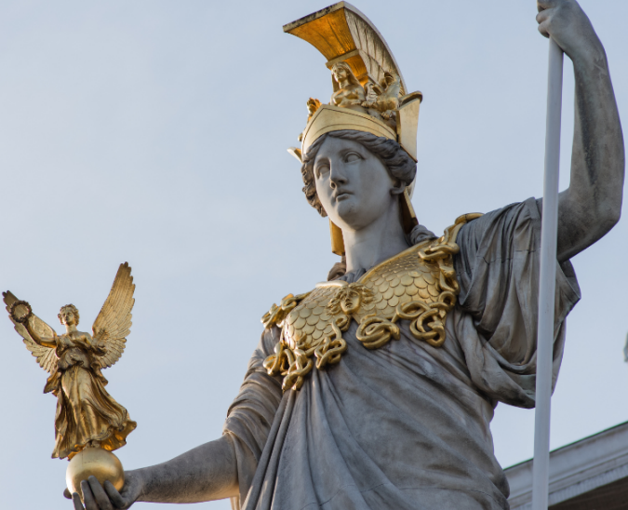
Minerva (griech. Athene) ist die Tochter des Iuppiter (griech. Zeus) und der Okeaniden Metis. Ihre Mutter Metis ist in der griechischen Mythologie die erste Geliebte des Zeus (lat. Iuppiter). Dieser verschlang die mit Zwillingen schwangere Metis, nachdem ihm ein Orakel prophezeit hatte, dass ihm eine Tochter der Metis ebenbürtig wäre, ein Sohn ihn jedoch stürzen würde. Schließlich gebar Zeus die Tochter als Kopfgeburt, denn auf Grund starker Kopfschmerzen bat er Hephaistos (lat. Vulcanus) seinen Kopf zu zerschlagen. Aus dem gespaltenen Kopf sprang Athene (lat. Minerva) mit einem lauten Schlachtruf und ihren typischen Attributen hervor. Ihr Zwillingsbruder blieb ungeboren.
Foto von A. Schmidt
Ihre Geburt zeigt bereits enge Bezüge zu ihren Aufgabenbereichen. Sie ist die Göttin der Weisheit, der taktischen Kriegsführung und Hüterin des Wissens. Zugleich dient Minerva als Schutzherrin der Handwerker, der Künstler, der Lehrer und Ärzte. Die kriegerische Göttin trägt als Kennzeichen neben Helm, Brustpanzer und dem Wurfspeer teilweise auch ein Schild bei sich. Die Eule, die in der Antike Scharfsinn und Klugheit symbolisiert, ist der Göttin heilig.
Minerva ist eine der drei Stadtgottheiten Roms. Dort wird sie in einem Heiligtum, das sich auf dem Capitol befand, gemeinsam mit Iuppiter und Iuno verehrt. Als Mitglied der Kapitolinische Trias gehört sie damit zu den drei bedeutendsten römischen Gottheiten. Das Hauptfest zu Ehren Minervas, die Quinquatrus, fanden ab dem 19. März statt. Dieses wurde fünf Tage lang besonders als Handwerkerfest von verschiedensten Gewerken begangen.
In kriegerischen Unternehmungen der Menschen stand die Göttin den Helden mit ihrer taktischen Hilfe zur Seite. So unterstütze Athene die Griechen bei der Herstellung des großen hölzernen Pferdes, durch welches Troja erobert wurde.
Minerva kann es nicht ertragen, wenn sich Sterbliche beispielsweise in handwerklichen Fähigkeiten als ihr ebenbürtig erweisen. Dies bekam in besonderer Weise die begabte, aber hochmütige Weberin Arachne zu spüren. Diese prahlte mit ihrer Webkunst und äußerte, dass ihr Geschick im Weben größer sei als das der Minerva. Sie forderte die Göttin zu einem Wettstreit heraus, so dass die Konkurrentinnen gleichzeitig einen Wandteppich herstellten. Arachnes Werk war makelloses und zeigte 21 Szenen mit Liebeseskapaden der Götter. Die jungfräuliche und Liebe verschmähende Minerva war derart erzürnt, dass sie den Wandteppich zerriss und Arachne, die sich auf Grund der Demütigung erhängen wollte, in eine Webspinne verwandelte.

Aufgabenstellung:
- Lies den Informationstext zu deiner Gottheit durch und markiere Informationen, die für eure Profilbeschreibung und für Posts bei Romagram nützlich sind.
- Tauscht eure Ergebnisse mit Hilfe der Platzdeckchen-Methode aus.
- Entscheidet gemeinsam, welche Ideen ihr in euren Social-Media-Profil umsetzen möchtet. Haltet diese in der Mitte fest.

Neptunus
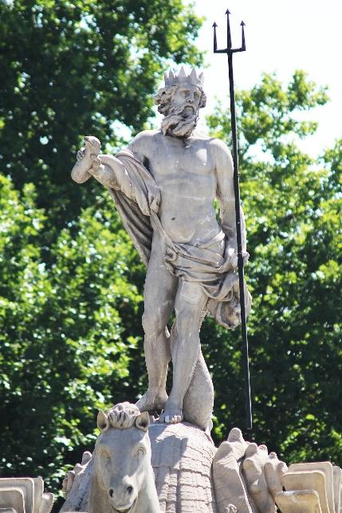
Neptunus (griech. Poseidon) ist der Sohn des Saturnus (griech. Kronos) und der Ops (griech. Rhea). Seine Geschwister sind Ceres (griech. Demeter), die Göttin des Ackerbaus und der Fruchtbarkeit, Vesta (griech. Hestia), die Göttin von Heim und Herd, die Schutzgöttin der Frauen Iuno (griech. Hera), der Göttervater Iuppiter (griech. Zeus) und Pluto (griech. Hades), der Herrscher der Unterwelt. Seine Gemahlin ist die Nymphe Salacia (griech. Amphitrite) und in der römischen Mythologie werden ihm keine Kinder zugedacht. Mit Hilfe eines Losverfahrens teilt er mit seinen Brüdern Iuppiter und Pluto die Welt untereinander auf. Neptunus teilt sich mit dem Göttervater die Herrschaft über die Oberwelt und übernimmt die Regentschaft über Quellen, Flüsse, Seen und das Meer. Zudem wurde er von den Römern als Gott des Seehandels verehrt. Sie widmeten ihm zwei Kultstätten auf dem Marsfeld und zahlreiche weitere an Flüssen, Seen oder in Meeresnähe.
https://pixabay.com/de/photos/statue-madrid-spanien-neptun-brunnen-2549404/
Er wohnt in der Meerestiefe und zu seinem Gefolge gehören eine große Zahl niederer Meeresgottheiten wie den Nymphen. Als Kennzeichen seiner Macht über die Gewässer besaß Neptunus einen Dreizack. Außerdem ist Neptunus oftmals mit Delphinen dargestellt, die ihm als Boten dienen. Sein Wagen in Form einer Muschel wird von Hippokampen gezogen. Diese Mischwesen sind Pferde, die als Hinterteil die Gestalt von Fischschwänzen haben.
Bei den Griechen wird Poseidon oft als zornig und rachsüchtig dargestellt. In der Odyssee rächt er sich an Odysseus, weil dieser seinen Sohn, den einäugigen Riesen Polyphem, einen glühenden Pfahl in sein Auge gerammt hatte und dieser somit erblindete. Poseidon sorgte dafür, dass Odysseus zur Strafe zehn Jahre lang über das Meer irrte, bis er schließlich in seine Heimat Ithaka zurückfand. Die Römer hingegen stellen Neptunus positiver dar und betonen vielmehr die Ruhe und Milde in seinem Handeln. Sein Auftauchen beruhigt das ungestüme Meer. Beispielsweise geraten die Troianer um Aeneas, der Stammvater der Römer, in einen Seesturm, den die Göttin Iuno veranlasste. Venus kann aber Neptunus dazu überreden, die Winde zu zähmen, so dass Aeneas und seine Gefährten überleben und bei Karthago an Land gehen. Am 23. Juli ehrten die Römer Neptunus jährlich mit einem Fest. Auf diese Weise wollten sie die sommerliche Trockenheit bekämpft, denn zu dieser Zeit erreichte der Tiber seinen Tiefststand. Schon am Nachmittag begannen die Feierlichkeiten mit fröhlichen Trinkrunden, so dass die sogenannten Neptunalia als ein sommerlich-heiteres Fest begangen wurden. Man feierte auf dem Marsfeld durch den Bau von Laubhütten. Zudem kam es zur Opferung von Stieren, die sonst nur Apollo und Mars zukamen. Neben den Stieren waren dem Meeresgott auch Delphine und Pferde heilig. Aufgrund der Vorliebe zu letzteren wurde Neptunus in Rom als Beschützer der Rennbahnen verehrt. In der Region des Circus Flaminius war ihm ein Altar geweiht.

Aufgabenstellung:
- Lies den Informationstext zu deiner Gottheit durch und markiere Informationen, die für eure Profilbeschreibung und für Posts bei Romagram nützlich sind.
- Tauscht eure Ergebnisse mit Hilfe der Platzdeckchen-Methode aus.
- Entscheidet gemeinsam, welche Ideen ihr in euren Social-Media-Profil umsetzen möchtet. Haltet diese in der Mitte fest.

Als Okeaniden werden die Töchter der Meeresgötter Okeanos und Tethys bezeichnet, die meist in Frauengestalt dargestellt werden. Sie leben im Meer und in Süßgewässern.

